Nama : Salma Salsabila

Kelas : XIR5

Absen : 38

1. Latihan 1
2. Kompilasi ketiga class tersebut secara berurutan, hasil kompilasi adalah :

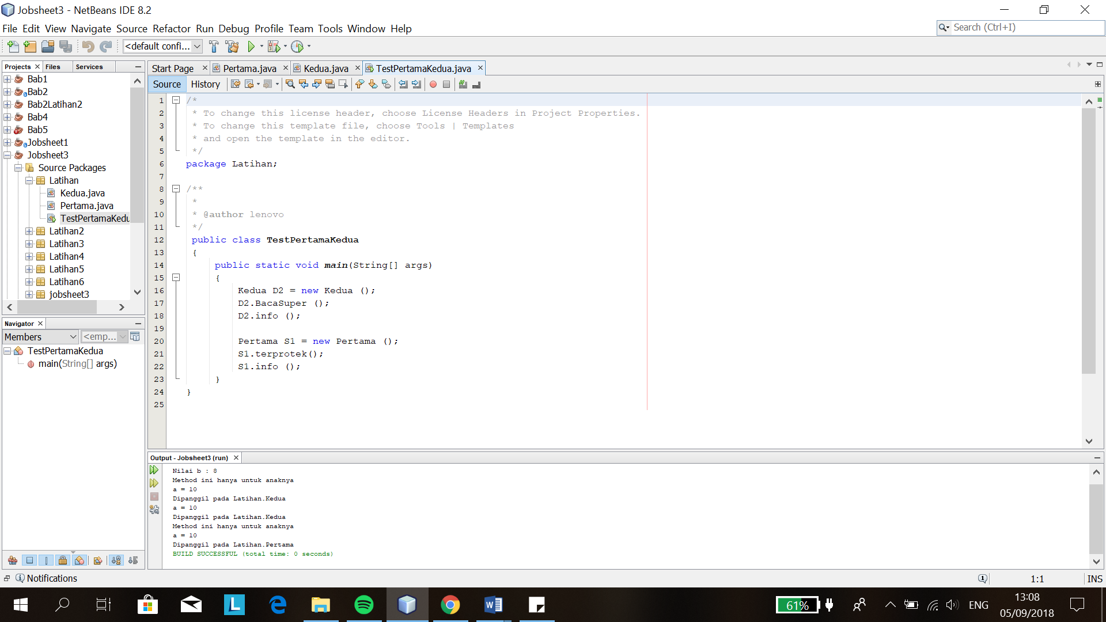

1. Hilangkan baris S1.terprotek() dari class TestPertamaKedua
2. Kompilasi ketiga class tersebut secara berurutan, Hasil kompilasi adalah :

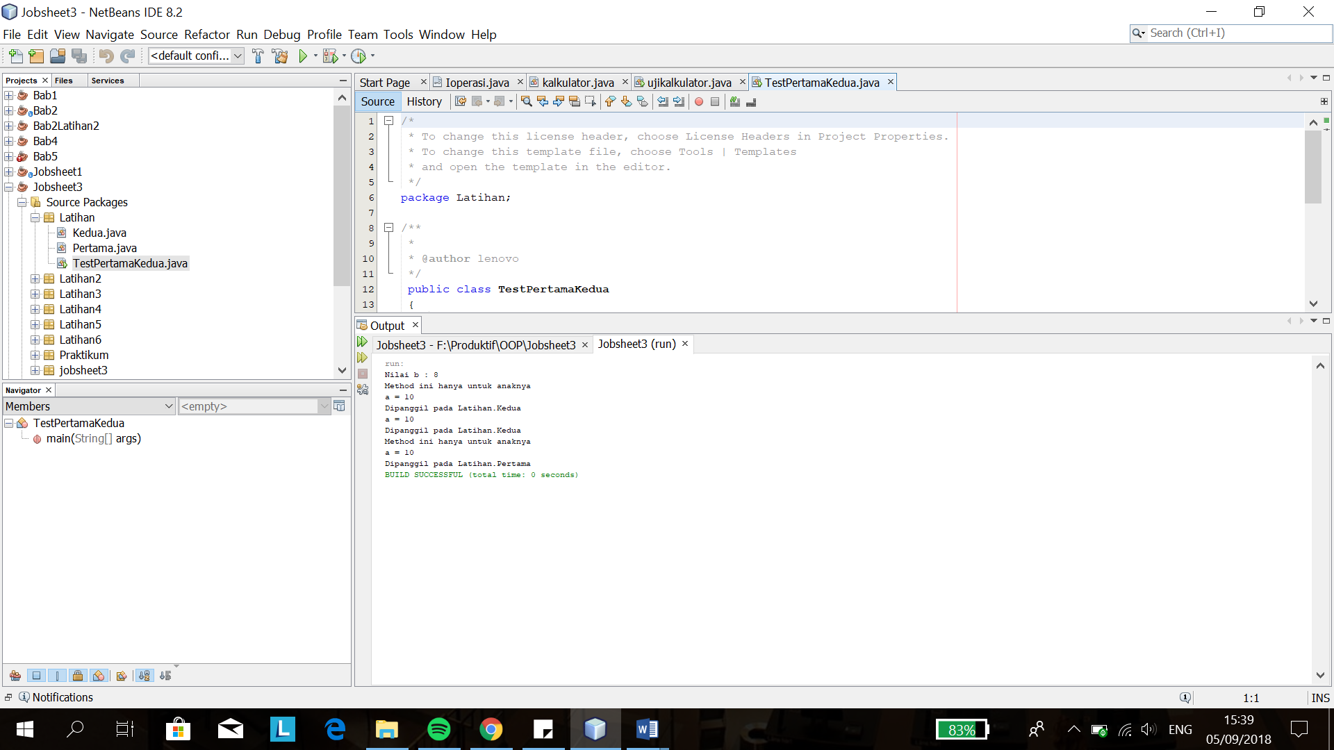

1. Hapus semua file yang berektensi .class dari folder

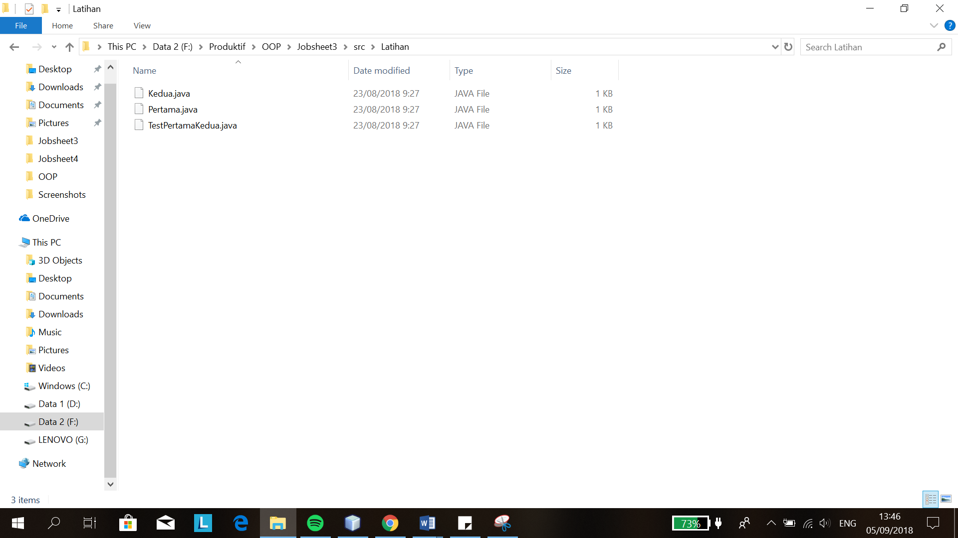

1. Kompilasi class TestPertamaKedua saja. Perhatikan file apa yang dihasilkan dari kompilasi tersebut :
2. Jelaskan fungsi dari perintah this.getClass.getName();

Fungsi dari this.getClass.getName(); merupakan untuk yang fungsi this.getClass digunakan untuk mengambil class nya dimana sedangkan yang fungsi this.getName digunakan untuk memanggil nama class yang bersangkutan.